专注RFID智能终端设备研发和制造
潜心研发、精心制造、悉心服务

移动盘点车规格书

Mobile RFID Inventory Book Cart

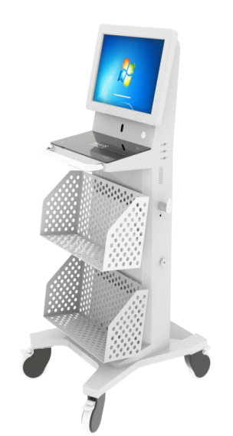
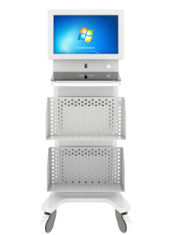
- 本手册适用于以下型号产品：IC-B型移动盘点车；
- 本手册提供了产品介绍、应用场景、功能参数等，可供使用人员阅读使用；
- 因为本公司产品不断升级改进，如有变动，恕不另行通知；
- 本手册版权归本公司所有，未经授权不得抄袭或传播；
目录
一、 使用须知 5
工作环境 5
安全及防护措施 5
二、 概述 5
2.1产品介绍 5
2.2产品特点 6
2.3产品参数 6
2.4产品构造 7
2.5外观尺寸： 8
三、 配置说明 8
3.1、超高频RFID组成 8
3.2、硬件通讯的组成（标配） 8
3.3、配置清单： 9
四、 一般故障排查 9
4.1、发现系统无法启动时，应检查供电电源是否正常 9
4.2、工控主板与各组成模块通讯不上 9
4.3、RFID存在漏读情况 10
五、 运输及存放： 10
5.1、运输要求： 10
5.2、存放要求： 10
六、 技术支持及售后联系方式： 10

使用须知

工作环境
本产品适用于办公室、档案室、图书馆等室内使用场景，要求环境有市电（220V）及网络覆盖，无雨水及扬尘环境下使用。

安全及防护措施
- 设备到货，检查外包有无破损，如有破损应当面与物流人员核对及拍照，以便后续赔付等事宜；
- 设备拆箱，当心包装划伤、砸倒；
- 设备搬运，可使用设备自带的脚轮进行搬运，或使用地牛，液压叉车等辅助工具搬运；
- 设备停用时，需关机后切断电源；
- 设备使用时需脚杯固定，禁止倚靠、推拉，谨防砸伤；
- 设备门板为碳钢板材，禁止重力或尖锐物品撞击；
- 除售后维护人员外，禁止其他人员打开维护门板；
- 设备应保持清洁，良好通风环境下使用；
- 设备周围不应有大型磁场、磁信号等，防止设备受到磁信号干扰，影响使用；
- 概述

2.1产品介绍
IC-B型移动盘点终端设备工作于840MHz～960MHz频段，通过SIP2 或NCIP 协议与图书馆ILS/LMS 连接，辅助图书馆工作人员完成馆内图书资料数据采集、图书盘点、架位整理和图书查找等工作，帮助图书馆在有限的人力资源条件下，提高图书馆工作人员工作效率和降低劳动强度的一种自助设备。其外观高雅大方，运行性能可靠，操作界面简单，系统易于升级，是一款高性能、易操作、自助型的网络自助借还设备。符合ISO18000-6C（EPC C1G2）协议，适用密集型阅读模式，可选配条码扫描枪、高频阅读器、手持式天线等多种其他类型的阅读器，配置高性能工控主机和触摸显示屏。
IC-B型移动盘点终端设备,以图书标签为流通管理介质，以单面单联书架的一层作为基本的管理单元，通过架标与层标、构筑基于数字化的智能图书馆环境，从而实现图书馆新书入藏、架位变更、层位变更、图书剔旧和文献清点等工 作，实现典藏的图形化、精确化、实时化和高效率。系统具有操作界面友好， 数据处理能力强等特点。

2.2产品特点
- 设备可选配多重授权登录方式，能准确记录借阅人的信息，责任到人，确保图书完好性
- 人机交互强，设备配有21.5寸电容触摸操作屏，可做指引操作；
- RFID识别速度快，准确率高。
- 可集成多重通讯方式：RJ45、WiFi、4G等；
- 可兼容现有图书管理系统、实现无缝链接 ；
- 可自动盘点，数据采集，上下架查找，摆脱人工清点，更快捷，准确率更高；
- 可脱离网络能独立工作；
- 带桌面RFID感应和手持RFID天线，针对不同场景可灵活应用。

2.3产品参数
主要规格参数
产品型号 | IC-B
性能参数
操作系统 | Windows (可选配安卓）
工控配置 | I5，4GRAM, 128G SSD（RK3399, 4G+16G）
识别方式 | 射频识别（超高频RFID）
手持天线 | 读距3-50cm
手持天线功率 | 0-33dbm可调节
手持天线读取方式 | 红外触发读取或者手动打开
手持天线触发距离 | 5CM
物理参数
整机尺寸（高*宽*深） | 1398mm*480mm*628mm
屏幕 | 21.5寸电容触摸屏 分辨率1920:1080屏比 16:9
通讯接口 | 网口
固定/移动方式 | 底部脚杯/脚轮
超高频RFID
频率范围 | 840MHz-960MHz
射频协议标准 | ISO 18000-6C（EPC C1 G2）
RFID主芯片 | Impinj R2000
电源
供电输入 | AC220V
额定功率 | ≤150W
整机续航时间 | 大于4小时（整机满载工作状态）
整机充电时间 | 小于6小时（带电量显示灯）
充电电压 | AC200V

2.4产品构造

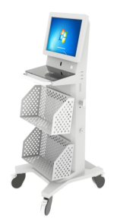
万向轮
21.5寸电容触摸屏
置物框
单目摄像头
桌面读取
可置手持天线

2.5外观尺寸：

- 配置说明

3.1、超高频RFID组成
超高频RFID是由4端口读写器、圆极化天线组成，对粘贴有RFID标签的物品进行读取识别。
打开测试软件，点击：

3.2、硬件通讯的组成（标配）
由工控主板、读写器、组成；

3.3、配置清单：
序号 | 名称 | 单位 | 数量 | 标配/选配 | 备注
1 | 智能盘点车 | 台 | 1 | 标配 | 主体机壳
2 | 超高频RFID组件 | 套 | 1 | 标配 | 含天线、读写器
3 | 工控机 | 套 | 1 | 标配 | I5,4G运行,128G固态
4 | 显示屏 | 套 | 1 | 标配 | 21.5寸电容触摸屏
5 | 手持天线 |  | 1 | 标配
6 | 人脸识别摄像头 | 套 | 1 | 选配 | 人脸识别时使用
7 | 桌面感应区域 | 套 | 1 | 选配 | 对标签数据的状态及改写

- 一般故障排查
正常使用情况下，移动盘点车都能长期稳定工作，因元器件失效导致的系统故障情况较少。大多数情况下都是由于使用不当、电源未插好、搬运途中颠簸导致连接线头松动、通讯接口占用导致数据堵塞、RFID配置随意变更读取模式及功率大小导致漏读等情况。因此在没有找到故障原因之前，不能随意改变系统的设置和参数，因为设备在出厂时各项指标均调试在最佳状态，在没有相关测试仪器或技术指导的情况下，如随意调试，将会对故障的判断和排除造成更大的困难。

4.1、发现系统无法启动时，应检查供电电源是否正常
- 设备背部的开关电源是否亮灯；
- 供电的电压电流是否稳定，有无短路等情况；

4.2、工控主板与各组成模块通讯不上
  - 检查设备管理器，看驱动是否正常；
  - 检查通讯接口是否连接正确；
  - 检查维护门内，模组的通讯连接线是否松动；

4.3、RFID存在漏读情况
- 应以实际测试环境为准，可能存在标签信号弱、读写器功率模式变更、物品对RFID信号有干扰等因素导致；
注：当出现以上问题及其他问题无法解决时，请及时于我司技术人员联系。

- 运输及存放：

5.1、运输要求：
移动盘点车需要打包运输时，应把附件（通讯线、钥匙等）取下单独包装，将设备置于木箱内固定，并箱内填满足够的缓冲物（珍珠棉）；

5.2、存放要求：
应置于室内常温通风环境下存放；
- 技术支持及售后联系方式：
深圳市斯科信息技术有限公司
公司地址：深圳市光明区木墩村双明大道云智科园B2栋16层斯科信息
固话：0755-21380173
公司网址：http://www.cykeo.com/

